

Lausanne, février 2023

**Convocation à notre 61ème assemblée générale**

Samedi 1 er avril 2023 à 17h00

**Cave de la Rose d’Or, Ch. de la Vyborne 3, 1184 Luins**

Ordre du jour :

1. Salutations et liste des présences
2. Approbation de l’ordre du jour
3. Nomination des scrutateurs
4. PV de l’assemblée générale 2022 à disposition sur les tables
   1. Approbation du PV 2022
5. Rapport du président
6. Rapport du comité central
7. Rapport de la formation
8. Rapport du caissier
   1. Effectif de la section 2022
9. Rapport de la commission de gestion
   1. Approbation des comptes 2022
   2. Nomination d’un membre suppléant à la commission de gestion
10. Démission d’un membre du comité
11. Admissions au comité.
12. Réélection du comité
13. Election d’un représentant au Comité Central et de son remplaçant (comité complet)
14. Dates de nos manifestations 2023
15. Remise des diplômes pour 25 et 50 ans de sociétariat aux Routiers Suisses
16. Propositions individuelles
17. Divers
18. Clôture

Le Comité est tenu de porter à l’ordre du jour de l’Assemblée générale (ordinaire ou extraordinaire) toute proposition d’un membre qui devra être présentée par écrit au minimum 10 jours à l’avance.

Veuillez nous réserver cette date, l’assemblée sera suivie d’une assiette offerte par votre section.

Le délai d’inscription est fixé au **18 mars 2023**

**Donc, inscription recommandée afin de réserver vos places pour l’AG et la suite auprès de :**

La secrétaire Le président

Carole Rochat Jérôme Recordon

079/606.37.77 079/453.95.72

[carolerochat59@bluewin.ch](mailto:carolerochat59@bluewin.ch) [jj.destroye@hotmail.com](mailto:jj.destroye@hotmail.com)

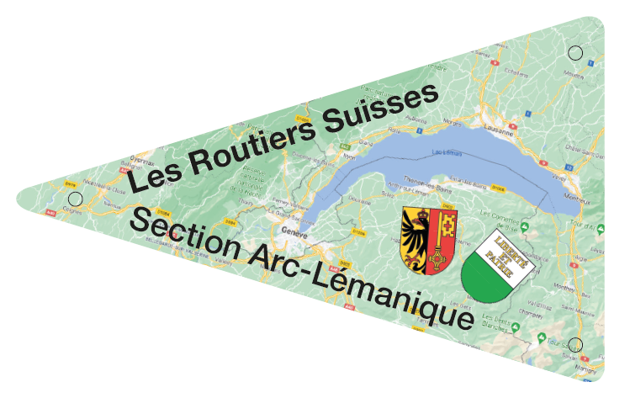

On vous rappelle que seulement ceux qui auront payé la cotisation de fr 35.- seront invité à participer aux activités

de la section durant l’année.

Merci de le faire principalement par E-Banking afin d’éviter les frais de poste

# Récépissé



**Compte / Payable à**

CH72 0900 0000 1002 3447 9 ROUTIERS SUISSES, ARC-LEMAN.

Route de Moudon 13 1040 Echallens

**Payable par (nom/adresse)**



**Monnaie Montant**

CHF 35.00

**Point de dépôt**

# Section paiement



**Monnaie Montant**

CHF 35.00

**Compte / Payable à**

CH72 0900 0000 1002 3447 9 ROUTIERS SUISSES, ARC-LEMAN.

Route de Moudon 13 1040 Echallens

**Informations supplémentaires**

Cotisation 2023

**Payable par (nom/adresse)**

